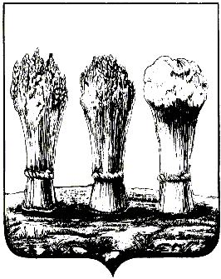

АДМИНИСТРАЦИЯ ЛЕНИНСКОГО РАЙОНА ГОРОДА ПЕНЗЫ

ПРИКАЗ

от 28.05.2020 № 124

О внесении изменений в приказ главы администрации Ленинского района города Пензы от 25.01.2012 № 7-о «О создании комиссии и утверждении Положения по повышению устойчивости функционирования администрации Ленинского района
города Пензы»

Руководствуясь Положением об администрации Ленинского района города Пензы, утвержденным постановлением главы администрации г.Пензы от 27.10.2006 № 1266,

П Р И К А З Ы В А Ю :

1. Внести в приказ главы администрации Ленинского района города Пензы от 25.01.2012 № 7-о «О создании комиссии и утверждении Положения по повышению устойчивости функционирования администрации Ленинского района города Пензы» следующие изменения:
1.1. Пункт 1 приказа изложить в следующей редакции:
«1. Создать комиссию по повышению устойчивости функционирования администрации Ленинского района города Пензы в следующем составе:
- Терехина Марина Борисовна, начальник отдела социально-экономического развития администрации Ленинского района города Пензы (председатель комиссии);
- Анисимова Галина Александровна, заместитель начальника отдела социально-экономического развития администрации Ленинского района города Пензы (заместитель председателя комиссии);
- Мамадалиев Евгений Мухаметшаевич, главный специалист отдела благоустройства территорий администрации Ленинского района города Пензы (член комиссии);
- Дугина Алевтина Михайловна, главный специалист отдела финансов, учета и отчетности администрации Ленинского района города Пензы (член комиссии).».

2. Настоящий приказ опубликовать в муниципальной газете «Пенза» и разместить на интернет - странице администрации Ленинского района города Пензы официального сайта администрации города Пензы в информационно-телекоммуникационной сети «Интернет».
3. Контроль за выполнением настоящего приказа возложить на заместителя главы администрации Ленинского района города Пензы по организации деятельности администрации района.

Глава администрации | Н.Б.Москвитина

